校内审核结果：

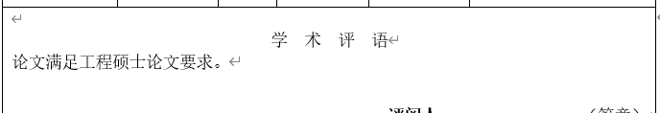

校外审核结果：

